Božićna priredba i prodaja PŠ Brštanovo
U četvrtak, 21. prosinca 2023., u PŠ Brštanovo održana je božićna priredba i tradicionalna božićna prodaja, obilježavajući tako nadolazeći blagdan Božića. Učenici su pripremili prigodne recitacije, a cijeli program pratio je školski zbor s blagdanskim pjesmama. Ravnateljica je na kraju priredbe uputila tople božićne i novogodišnje čestitke svim prisutnima, a zatim smo uživali u božićnoj prodaji rukotvorina poput ukrasa, kuglica za bor, adventskih vijenaca, božićnih svijeća i pšenice.
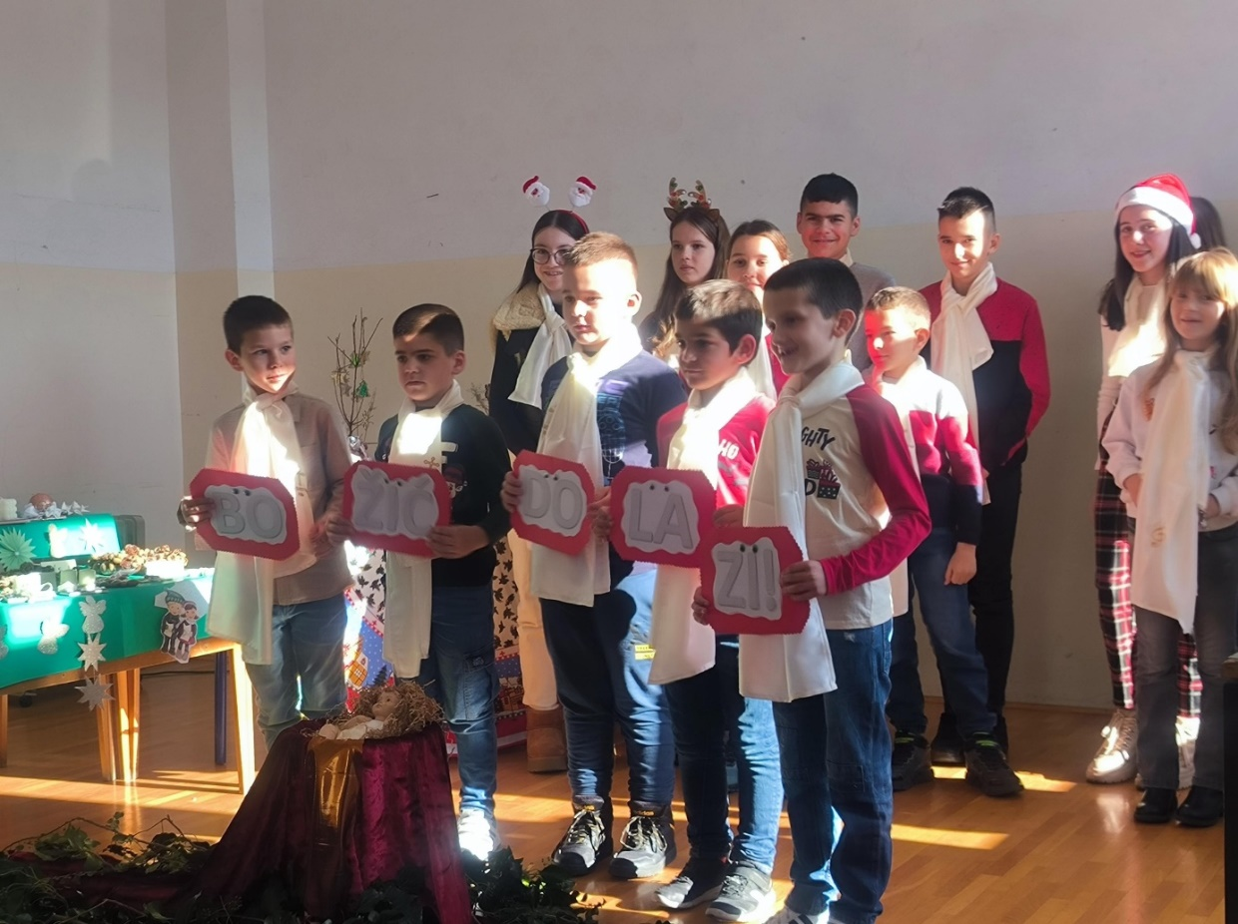
Raspoloženje je bilo veselo, a prodaja uspješna! Sav prihod će biti usmjeren u dobrotvorne svrhe. Zahvaljujemo svima koji su podržali ovu priredbu i učinili je posebnom! Neka vam nadolazeći blagdani budu ispunjeni ljubavlju, srećom i toplinom. Čestit Božić i sretna Nova godina!
